ΤΟ ΣΥΧΡΟΝΟ
Πρόγραμμα θερινών μαθημάτων 2019-2020 (Νέο Σύστημα)

Θετικών και Τεχνολογικών Επιστημών
Μαθηματικά | 5 ώρες
Φυσική | 4 ώρες
Χημεία | 3 ώρες
Έκθεση | 2 ώρες
Συνολικά | 14 ώρες
Επιστήμες Πληροφορικής και Οικονομικών
Μαθηματικά | 5 ώρες
ΑΟΘ | 3 ώρες
ΑΕΠΠ | 3 ώρες
Έκθεση | 2 ώρες
Συνολικά | 13 ώρες

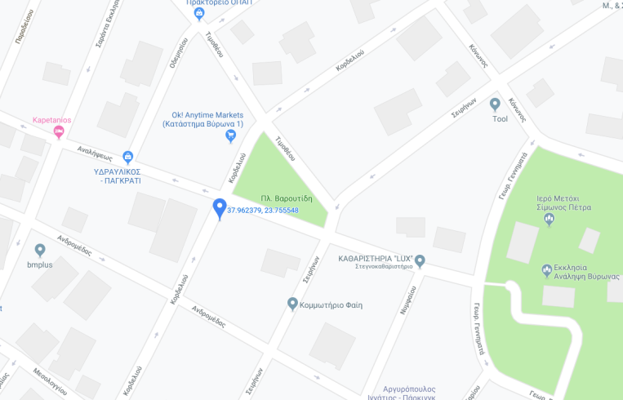
Έναρξη Μαθημάτων: Κενό
Λήξη Μαθημάτων: Κενό
Επικοινωνία
Τηλ.: 210 76 57 214
https://www.facebook.com/frontistiriotosychrono
Βύρωνας – Κορδελιού 12

